***Trabalho de Estatística***

*Alunos: Guilherme Lopes,*

*Breno Costa,*

*Milena Daflon,*

*Matheus da Cunha &*

*Yuri Roliz*

Dados:

|  |  |  |  |  |  |  |  |  |  |  |  |  |
| --- | --- | --- | --- | --- | --- | --- | --- | --- | --- | --- | --- | --- |
| ***Consultas*** | | | | | | | | | | | | |
| ***Mês*** | ***Maio*** | | | | ***Junho*** | | | | ***Julho*** | | | |
| ***Semana*** | ***1*** | ***2*** | ***3*** | ***4*** | ***5*** | ***6*** | ***7*** | ***8*** | ***9*** | ***10*** | ***11*** | ***12*** |
| ***Seg*** | 16 | 23 | 27 | 35 | 21 | 24 | 39 | 45 | 44 | 39 | 39 | 39 |
| ***Ter*** | 10 | 16 | 17 | 13 | 22 | 5 | 18 | 7 | 32 | 45 | 41 | 43 |
| ***Qua*** | 11 | 14 | 19 | 20 | 25 | 19 | 20 | 18 | 41 | 47 | 45 | 51 |
| ***Qui*** | 11 | 21 | 20 | 22 | 38 | 29 | 35 | 32 | 44 | 48 | 39 | 39 |
| ***Sex*** | 20 | 45 | 35 | 37 | 36 | 36 | 32 | 50 | 46 | 49 | 42 | 51 |

Informações obtidas a partir de cálculos com esses dados:

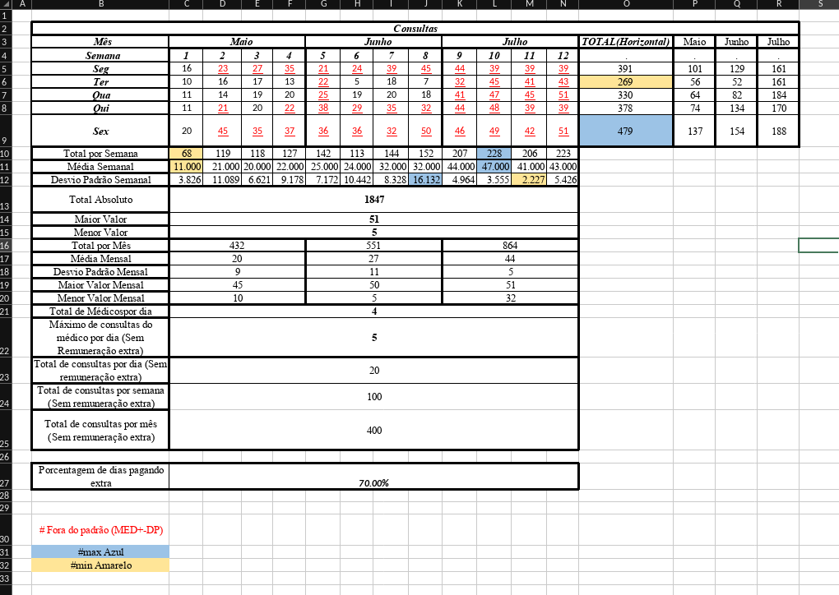

Gráficos gerados com todos esses dados:

* População:

* Amostras:

Todos os dados estão ordenados e agrupados em função do tempo, seja no ***eixo X*** (Semana 1,2,3,... Ou maio, junho e julho) quanto no ***eixo Y*** (Segunda, terça, ...), por isso usamos gráficos, tanto para população quanto para amostra, que demonstram essa relação Quantidade X Tempo;

O gráfico de Pizza foi para avaliar se existe alguma diferença significativa entre as amostras (Notamos que julho representa quase 50% do total de Consultas)

* ***Como está a tendência de público atendido ao longo do tempo?***

Notamos um crescimento linear de maio para julho. Ao longo do mês de julho a variação da quantidade de consultas por dia atingiu certa estabilidade.

* ***Por que a clínica está gastando mais dinheiro com remuneração?***

Isso ocorre devido a cerca de 70% dos dias a demanda por consultas supera a capacidade, relativa aos contratos, da clínica. O que é ainda pior pois em julho, onde estão quase 50% das consultas, A demanda é maior que o dobro da capacidade de oferta da clínica. Gerando um grande gasto com remuneração extra aos médicos.

* ***Qual a recomendação da consultoria com base nos dados apresentados?***

Uma solução para achar a quantidade de contratos ideais seria: Como não foi informado o valor exato do contrato nem o de extra por consulta, para estabelecer uma relação direta. Estimamos que com pelo menos 3 consultas extras valha a pena o contrato.

Considerando x o total de consultas no dia e k um número natural mais que responda:

"5*k <= x <= 5*(k+1)", "se x-k >= 3 usaremos: k+1; se não, usaremos: k"

OBS: Não foi informado se um médico pode assinar mais de um contrato (Ou um contrato de 10 consultas invés de 5). Se realmente cada médico está limitado a um contrato de 5 consultas, pode-se considerar ambas as tabelas abaixo como a ”Quantidade ideal de médicos por dia”:

|  |  |  |  |  |  |  |  |  |  |  |  |  |
| --- | --- | --- | --- | --- | --- | --- | --- | --- | --- | --- | --- | --- |
| ***Quantidade ideal de contratos para o ano que vêm*** | | | | | | | | | | | | |
| ***Mês*** | ***Maio*** | | | | ***Junho*** | | | | ***Julho*** | | | |
| ***Semana*** | ***1*** | ***2*** | ***3*** | ***4*** | ***5*** | ***6*** | ***7*** | ***8*** | ***9*** | ***10*** | ***11*** | ***12*** |
| ***Seg*** | 3 | 5 | 5 | 7 | 4 | 5 | 8 | 9 | 9 | 8 | 8 | 8 |
| ***Ter*** | 2 | 3 | 3 | 3 | 4 | 1 | 4 | 1 | 6 | 9 | 8 | 9 |
| ***Qua*** | 2 | 3 | 4 | 4 | 5 | 4 | 4 | 4 | 8 | 9 | 9 | 10 |
| ***Qui*** | 2 | 4 | 4 | 4 | 8 | 6 | 7 | 6 | 9 | 10 | 8 | 8 |
| ***Sex*** | 4 | 9 | 7 | 7 | 7 | 7 | 6 | 10 | 9 | 10 | 8 | 10 |

# O problema é que seria muito improvável acertar extamente o valor de X em um dia aleatório, já que cada dia é um evento independente. Portanto o ideal é buscar grupos com caractéristicas em comum em algumas amostras da população e generalizar;

* Em julho é o ápice da quantidade de consultas, com uma demanda 2 vezes maior que a oferta de contratos(médicos), logo essa amostra deve ser tratada com atenção extra. Felizmente o desvio padrão é baixo e próximo de 5 (O número de consultas máximo sem ter que pagar extra) e média de consultas foi de 44, número próximo de 45, que é múltiplo de 5. Pode se usar média+desvio padrão (Mensais) divididos por 5 para chegar a uma estimativa de 10 médicos por dia, no mês. Talvez 9 médicos nas segundas e terça, baseado na amostragem por dia de semanal.
* *O número de consultas foi crescendo de maio para julho, em julho ocorreu o ápice e se manteve estável ao longo do mês. Indicando que talvez o próximo mês pode-se iniciar uma leve queda na demanda. Seria bom manter-se com entre 6 e 10 contratos, no mês seguinte.*
* Na primeira semana de maio ocorrem poucas consultas em relação a população, então poderia reduzir a quantidade de médicos para 3. 4 Nas segundas e sextas pois são valores de pico.
* Na primeira semana de junho acontece o oposto. sendo nescessário aumentar a quantidadede médicos nela.
* Em geral tem uma demanda maior de consultas nas segundas, e terças. Indicando que esses dias precisam de mais médicos.

|  |  |  |  |  |  |  |  |  |  |  |  |  |
| --- | --- | --- | --- | --- | --- | --- | --- | --- | --- | --- | --- | --- |
| ***Quantidade Ideal de contratos para o ano que vêm*** | | | | | | | | | | | | |
| ***Mês*** | ***Maio*** | | | | ***Junho*** | | | | ***Julho*** | | | |
| ***Semana*** | ***1*** | ***2*** | ***3*** | ***4*** | ***5*** | ***6*** | ***7*** | ***8*** | ***9*** | ***10*** | ***11*** | ***12*** |
| ***Seg*** | 4 | 6 | 6 | 6 | 6 | 7 | 7 | 7 | 10 | 10 | 10 | 10 |
| ***Ter*** | 3 | 3 | 3 | 3 | 4 | 3 | 3 | 3 | 9 | 9 | 9 | 9 |
| ***Qua*** | 3 | 4 | 4 | 4 | 5 | 4 | 4 | 4 | 10 | 10 | 10 | 10 |
| ***Qui*** | 4 | 4 | 4 | 4 | 7 | 7 | 7 | 7 | 10 | 10 | 10 | 10 |
| ***Sex*** | 4 | 8 | 8 | 8 | 8 | 8 | 8 | 8 | 10 | 10 | 10 | 10 |

O Resto da tabela foi preenchida olhando grupos próximo com características em comum como as sextas da semana 2 até a semana 7 e fazendo média da demanda de contratos.